Création d’une IHM simple

# TP 01 du Module 02

|  |
| --- |
| Avant de démarrer ce TP, il convient d’avoir suivi les vidéos du module 2. |

|  |
| --- |
| **Durée estimée** |
| 2 heures |

Contexte

Nous allons réaliser une application pour gérer nos envies d’achat.

Chaque article à acheter doit porter un nom, avoir une description, un prix et une indication de notre degré d’envie.

Énoncé

Réalisez l’écran de détail d’un article dont l’apparence doit être celle-ci :

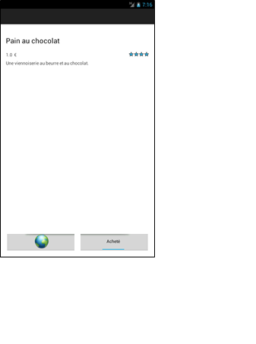

Conseils

Le bouton en bas à droite est un toggle button.

Attribut/valeur pour réduire la taille de la ratingBar : s*tyle="@style/Widget.AppCompat.RatingBar.Small"*

Solution

Une proposition de solution pour ce TP est placée dans les éléments en téléchargement liés à ce module.